# **I Mega Europa desde tu Ciudad**

**MT-12817** - Web: <https://viaje.mt/cQU6A>

**17 días y 15 noches**

Desde $1499 USD | DBL + 799 IMP

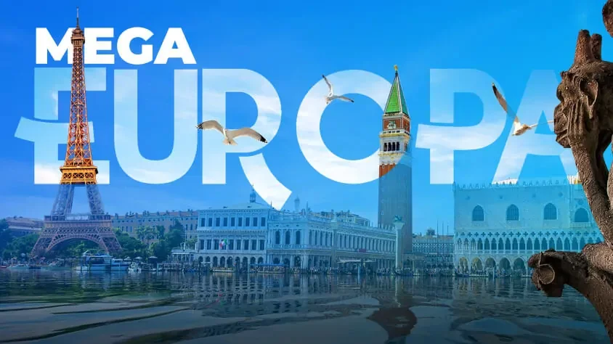

**Incluye vuelo con**

|  |
| --- |
|  |

#### **I SALIDAS**

#### **I PAISES**

España, Francia, Suiza, Italia.

#### **I CIUDADES**

Madrid, Burgos, Burdeos, París, Lucerna, Zúrich, Venecia, Florencia, Roma, Pisa, Niza, Barcelona, Zaragoza.

#### **I ITINERARIO**

**DÍA 01    CIUDAD DE ORIGEN – MADRID**

Presentarse en el Aeropuerto de la Ciudad de origen 3 hrs antes para tomar el vuelo trasatlántico con destino a Madrid. Noche a bordo.

**DÍA 02  MADRID**

Llegada al aeropuerto de Madrid. Recepción y traslado al hotel. Alojamiento

**DÍA 03: MADRID**

Desayuno. Recorrido panorámico por la ciudad de Madrid, una de las más animadas de Europa. Visitaremos los principales puntos de interés: Las Ventas, Plaza de España, Gran Vía, Fuente de Cibeles, Puerta de Alcalá, entre otros. Continuaremos hacia la zona moderna, finalizando en la Plaza de Oriente. Alojamiento.

NOTA: Si el vuelo llega antes de las 5:00pm hora local, la visita panoramica se realizara el dia de llegada)

**DÍA 04: MADRID – BURGOS – BURDEOS**

Desayuno.

 Salida temprano por la mañana hacia el norte de España, atravesando las regiones del País Vasco. Realizaremos una breve visita panorámica en la ciudad de Burgos, destacada por su arquitectura medieval intacta. Admiraremos el famoso Arco de Santa María —una de las doce puertas medievales— con su relieve del legendario Cid Campeador, y apreciaremos la majestuosa Catedral de Santa María, primera en la península en construirse con estilo gótico francés.Continuamos hacia la frontera con Francia, atravesando la región vinícola hasta llegar a Burdeos, capital de Nueva Aquitania. En esta importante ciudad portuaria a orillas del río Garona, visitaremos la famosa Plaza de la Bolsa (Place de la Bourse) y su Miroir d’Eau, considerado el espejo de agua más grande del mundo. Alojamiento.

**DÍA 05: BURDEOS – PARÍS**

Desayuno. A través del corazón de Francia, llegaremos a París. Al llegar, visitaremos el Museo del Perfume Fragonard. Posteriormente, realizaremos un recorrido panorámico por los lugares más emblemáticos de la ciudad: Campos Elíseos, Plaza de la Concordia, Arco del Triunfo, Asamblea Nacional, Ópera, Museo del Louvre, Los Inválidos, Campo de Marte y la Torre Eiffel. Al finalizar, traslado al hotel. Alojamiento.

**DÍA 06: PARÍS**

Desayuno. Día libre para actividades personales o para realizar una excursión opcional. Alojamiento.

**DÍA 07: PARÍS**

Desayuno. Día libre para actividades personales o para realizar una excursión opcional. Alojamiento.

**DÍA 08: PARÍS – LUCERNA – ZÚRICH**

Desayuno. Salida temprana hacia Suiza, donde realizaremos una parada en Lucerna. Esta encantadora ciudad ofrece arquitectura medieval bien conservada, puentes cubiertos y hermosas iglesias. Posteriormente, traslado a Zúrich, la ciudad más grande de Suiza. Alojamiento.

**DÍA 09: ZÚRICH – VENECIA**

Desayuno. Partimos hacia Italia, cruzando los majestuosos Alpes suizos hasta llegar a Venecia. Alojamiento.

**DÍA 10: VENECIA – ROMA**

Desayuno. Traslado a Tronchetto para tomar un vaporetto tradicional y cruzar la laguna hasta la isla de Venecia. Recorreremos el Puente de los Suspiros, la Plaza de San Marcos y su impresionante Basílica. Posteriormente, salida hacia Roma. Alojamiento.

**DÍA 11: ROMA**

Desayuno. Visita panorámica por la Ciudad Eterna. Conoceremos el exterior del Coliseo Romano, el Arco de Constantino, el Circo Máximo (donde haremos una parada para fotos), las Termas de Caracalla, la Basílica Papal de Santa María la Mayor, San Juan de Letrán, la Isla Tiberina y el Castillo de Sant'Angelo. Finalizaremos en la majestuosa Plaza de San Pedro, en el Vaticano, el estado más pequeño —pero quizás el más influyente— del mundo, gobernado por el Papa. Alojamiento.

**DÍA 12: ROMA**

Desayuno. Día libre para actividades personales o para realizar una excursión opcional. Alojamiento.

**DÍA 13: ROMA – FLORENCIA**

Desayuno. Salida hacia Florencia, capital de la Toscana y cuna del Renacimiento. Haremos una visita a pie por esta fascinante ciudad, iniciando en la Plaza de la Señoría, un museo al aire libre y centro político de la

ciudad.Veremos el famoso David de Miguel Ángel (copia), el patio de la Galería Uffizi, y cruzaremos el icónico Ponte Vecchio. Recorreremos el Mercado del Porcellino y la Plaza de la República, y finalizaremos en la impresionante Plaza del Duomo, hogar de una de las catedrales más hermosas del mundo. Alojamiento.

**DÍA 14: FLORENCIA – PISA – NIZA**

Desayuno. Salida hacia Pisa, famosa por su Torre Inclinada, situada en la Plaza de los Milagros junto a la Catedral y el Baptisterio. Continuamos hacia la ciudad francesa de Niza, capital de la Costa Azul. Durante la visita panorámica recorreremos el famoso Paseo de los Ingleses y admiraremos el hermoso paisaje mediterráneo. Alojamiento.

**DÍA 15: NIZA – BARCELONA**

Desayuno. Salida hacia España, atravesando las regiones de la Provenza, los Alpes y la Costa Azul, hasta llegar a Barcelona, capital de Cataluña. Realizaremos una breve visita panorámica donde conoceremos la Basílica de la Sagrada Familia, obra maestra de Antoni Gaudí y Patrimonio de la Humanidad Alojamiento.

**DÍA 16: BARCELONA – ZARAGOZA – MADRID**

Desayuno. Salida hacia Zaragoza, donde realizaremos una breve parada para visitar la Basílica de Nuestra Señora del Pilar, el templo mariano más antiguo del cristianismo. Luego, continuaremos hacia Madrid. Alojamiento.

**DÍA 17: MADRID – CIUDAD DE ORIGEN**

Desayuno. A la hora indicada, traslado al aeropuerto para tomar el vuelo de regreso a la Ciudad de origen.

**-Consultar itinerario de acuerdo a su fecha de salida**

**- Este itinerario esta sujeto a cambios y/o modificaciones.**

**- El orden de los servicios puede cambiar**

#### **I TARIFAS**

#### **I HOTELES**

|  |  |  |  |
| --- | --- | --- | --- |
| **PAIS** | **CIUDAD** | **HOTEL** | **TIPO** |
| ESPAÑA | MADRID | ILUNION PIO XII / ELBA ALCALÁ / EUROSTARS MADRID FORO O SIMILAR | TURISTA |
| FRANCIA | BURDEOS | CAMPANILE LE LAC / APOLONIA /KYRIAD EST LORMONT O SIMILAR | TURISTA |
| PARIS | IBIS PORTE DE CLICHY CENTRE /IBIS 17 CLICHY BATIGNOLLES / NOVOTEL PARIS EST O SIMILAR | TURISTA |
| SUIZA | ZÚRICH | IBIS CITY WEST / B B HOTEL ZURICH AIRPORT / JET HOTELO SIMILAR | TURISTA |
| ITALIA | VENECIA | SAN GIULIANO / SMART HOLIDAY / BEST WESTERN PARK O SIMILAR | TURISTA |
| ROMA | MOVIE MOVIE / WARMTHOTE / PINETA PALACE HOTEL ROMA O SIMILA | TURISTA |
| FLORENCIA | MIRAGE / THE GATE/ WEST HOTELO SIMILAR | TURISTA |
| FRANCIA | NIZA | IBIS AEROPORT PROMENADE DES ANGLAIS / IBIS STYLES NICE CENTRE GARE/ HOTEL DU PIN NICE PORT O SIMILAR | TURISTA |
| ESPAÑA | BARCELONA | CATALONIA LA MAQUINISTA / HESPERIA SANT JOAN /HOLIDAY INN EXPRESS BARCELONA O SIMILAR | TURISTA |
| MADRID | ILUNION PIO XII / ELBA ALCALÁ / EUROSTARS MADRID FOROO SIMILAR | TURISTA |

**Precios vigentes hasta el 31/12/2025**

#### **I EL VIAJE INCLUYE**

● Boleto de avión Ciudad de origen – Madrid / Madrid – Ciudad de origen volando en clase turista.

● 15 noches de alojamiento en categoría indicada.

● Régimen alimenticio de acuerdo a itinerario.

● Visitas según itinerario.

● Guía profesional de habla hispana.

● Traslados los indicados.

● Transporte en autocar turístico.

● Documentos electrónicos código QR (empresa socialmente responsable con el medio ambiente).

#### **I EL VIAJE NO INCLUYE**

● Gastos de índole personal.

● Ningún servicio no especificado.

● Propina para guías acompañantes, choferes, tasas hoteleras, tasas municipales.

● Excursiones opcionales (Sujetas a mínimo de participantes).

● Excursiones sugeridas.

● Pueden aplicar impuestos locales hoteleros a pagar directo en destino.

● Información sobre el pago en destino a su llegada:

● De acuerdo con la normativa vigente en la unión europea, algunos hoteles solicitan el pago directo por parte de los pasajeros de las tasas municipales y tasas hoteleras.

● Con el fin de facilitar este proceso, al inicio de su viaje, el guía acompañante solicitará un pago único de 65 EUR. Este importe cubre los siguientes conceptos:

● - Propinas hoteleras

● - Tasas hoteleras

● - Tasas municipales

● Es importante destacar que estas tasas no están incluidas en el precio del paquete, ya que son gestionadas directamente por los proveedores locales de servicios.

● De forma absolutamente voluntaria usted podrá otorgar una propina adicional a su guía si durante el viaje ha recibido un servicio excepcional como muestra de agradecimiento por du dedicación, dicho importante de propina adicional, queda completamente a su consideración.

● Por favor reporte cualquier anomalía al whatsapp: +52 55 1328 3961

● Agradecemos su comprensión y le aseguramos que este procedimiento tiene como objetivo garantizar la calidad y el buen funcionamiento de los servicios durante su estancia.

**POLÍTICAS DE CONTRATACIÓN Y CANCELACIÓN**

<https://cdn.mtmedia25.com/contratos/contratoadhesion-mega-travel-operadora-20241002.pdf>

**Precios indicados en USD, pagaderos en Moneda Nacional al tipo de cambio del día.**

**Los precios indicados en este sitio web, son de carácter informativo y deben ser confirmados para realizar su reservación ya que están sujetos a modificaciones sin previo aviso.**